ФЕДЕРАЛЬНОЕ ГОСУДАРСТВЕННОЕ БЮДЖЕТНОЕ ОБРАЗОВАТЕЛЬНОЕ

УЧРЕЖДЕНИЕ ВЫСШЕГО ПРОФЕССИОНАЛЬНОГО ОБРАЗОВАНИЯ

«МОСКОВСКИЙ АВИАЦИОННЫЙ ИНСТИТУТ

(национальный исследовательский университет)» (МАИ)

Направление подготовки: 27.03.05 «Инноватика»

**Лабораторная работа №4**

по дисциплине

«Прикладные методы и алгоритмы обработки и защиты данных»

Выполнил:

Студенты гр. М3О-236Б-22

Горбачёв Д.А.

Платонов Я.А.

Преподаватель:

Александрова С.С.

Москва 2023

Оглавление

1. 3 задание для 100 4

**Цель работы: научиться работать с теорией вероятностей с помощью python.**

# 2 задание (методы)

1 метод получения случайного числа

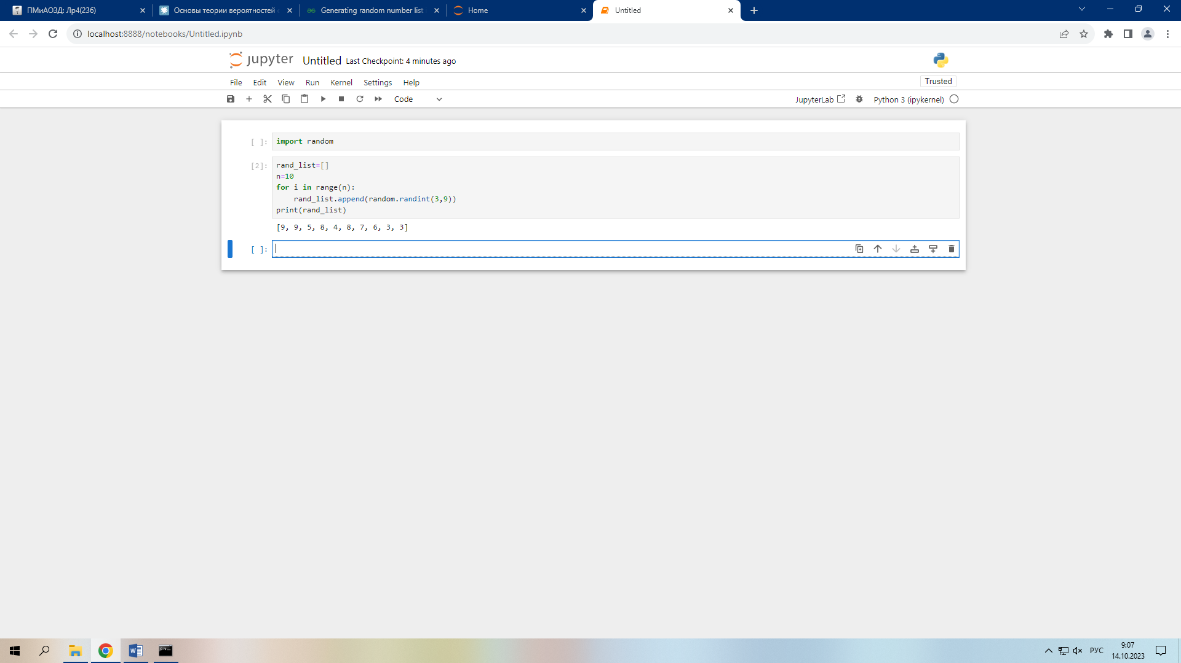

2 метод получения случайного числа

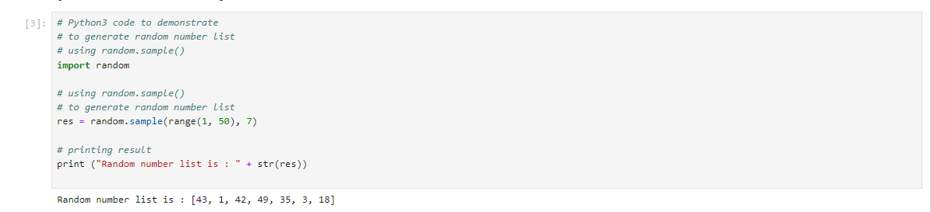

3 метод получения случайного числа

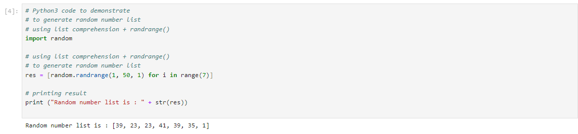

4 метод получения случайного числа

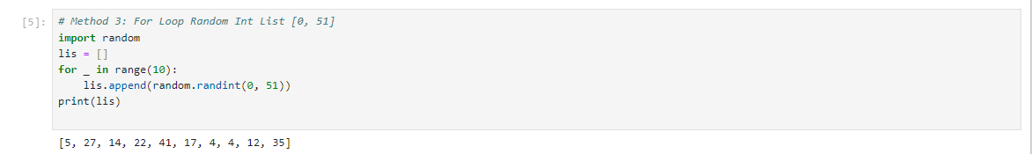

5 метод получения случайного числа

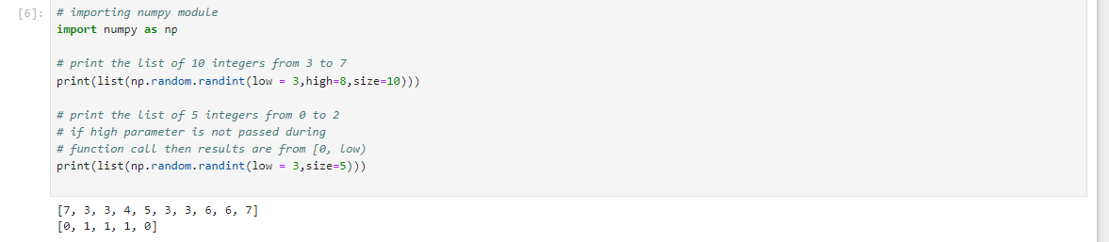

1. метод получения случайного числа

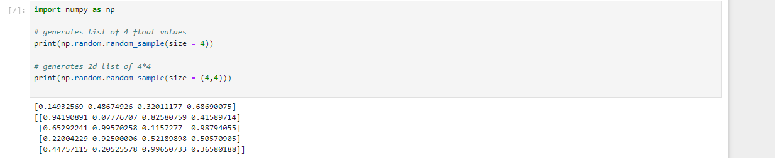

# 3-4 задание

Для 100

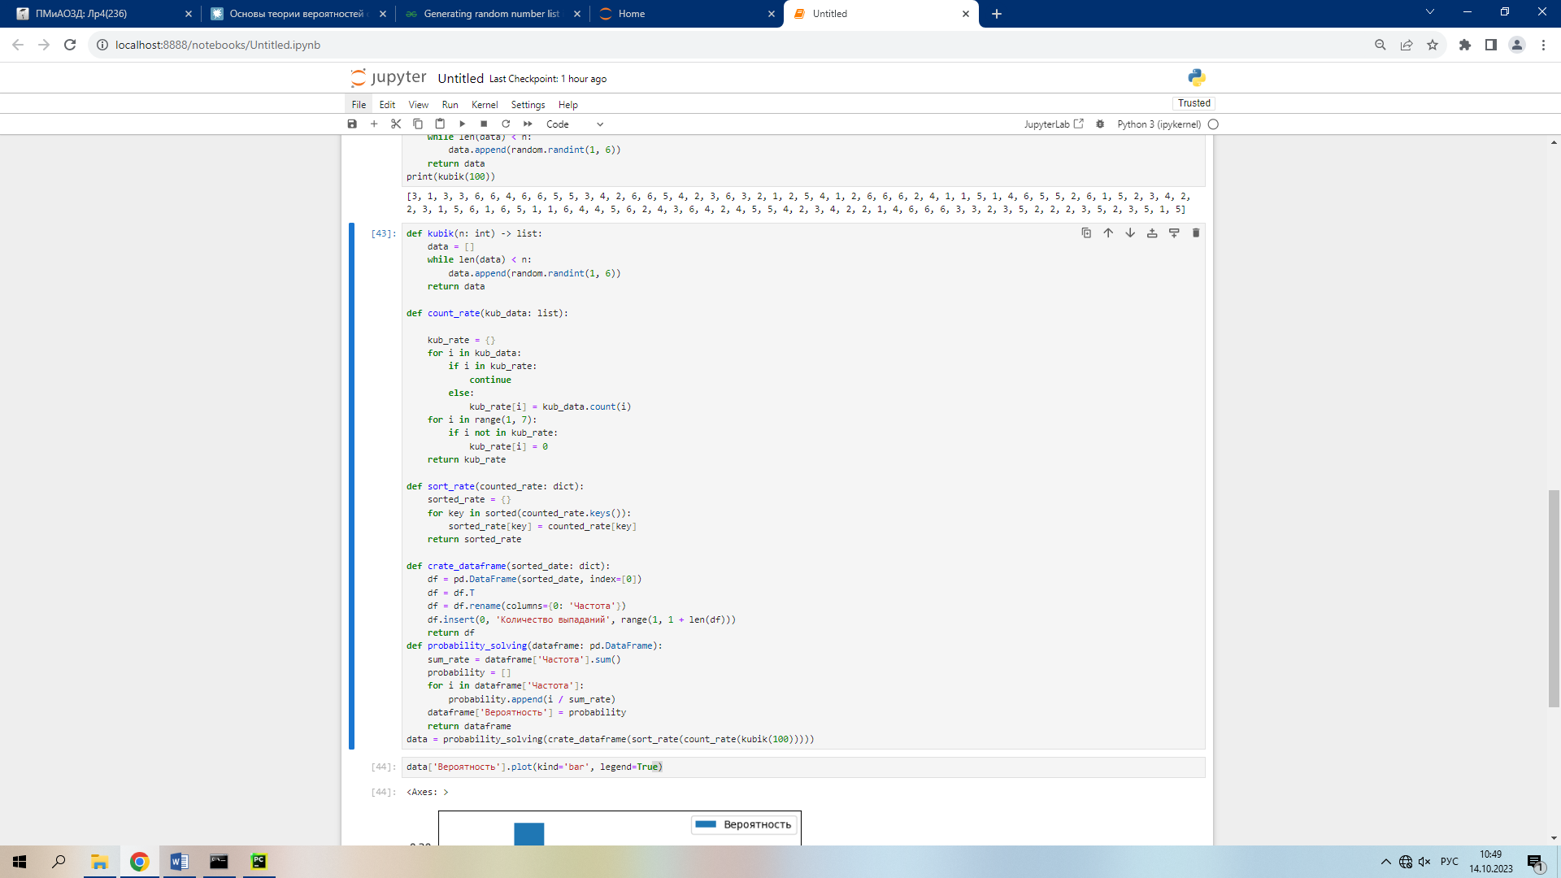



Для 1000

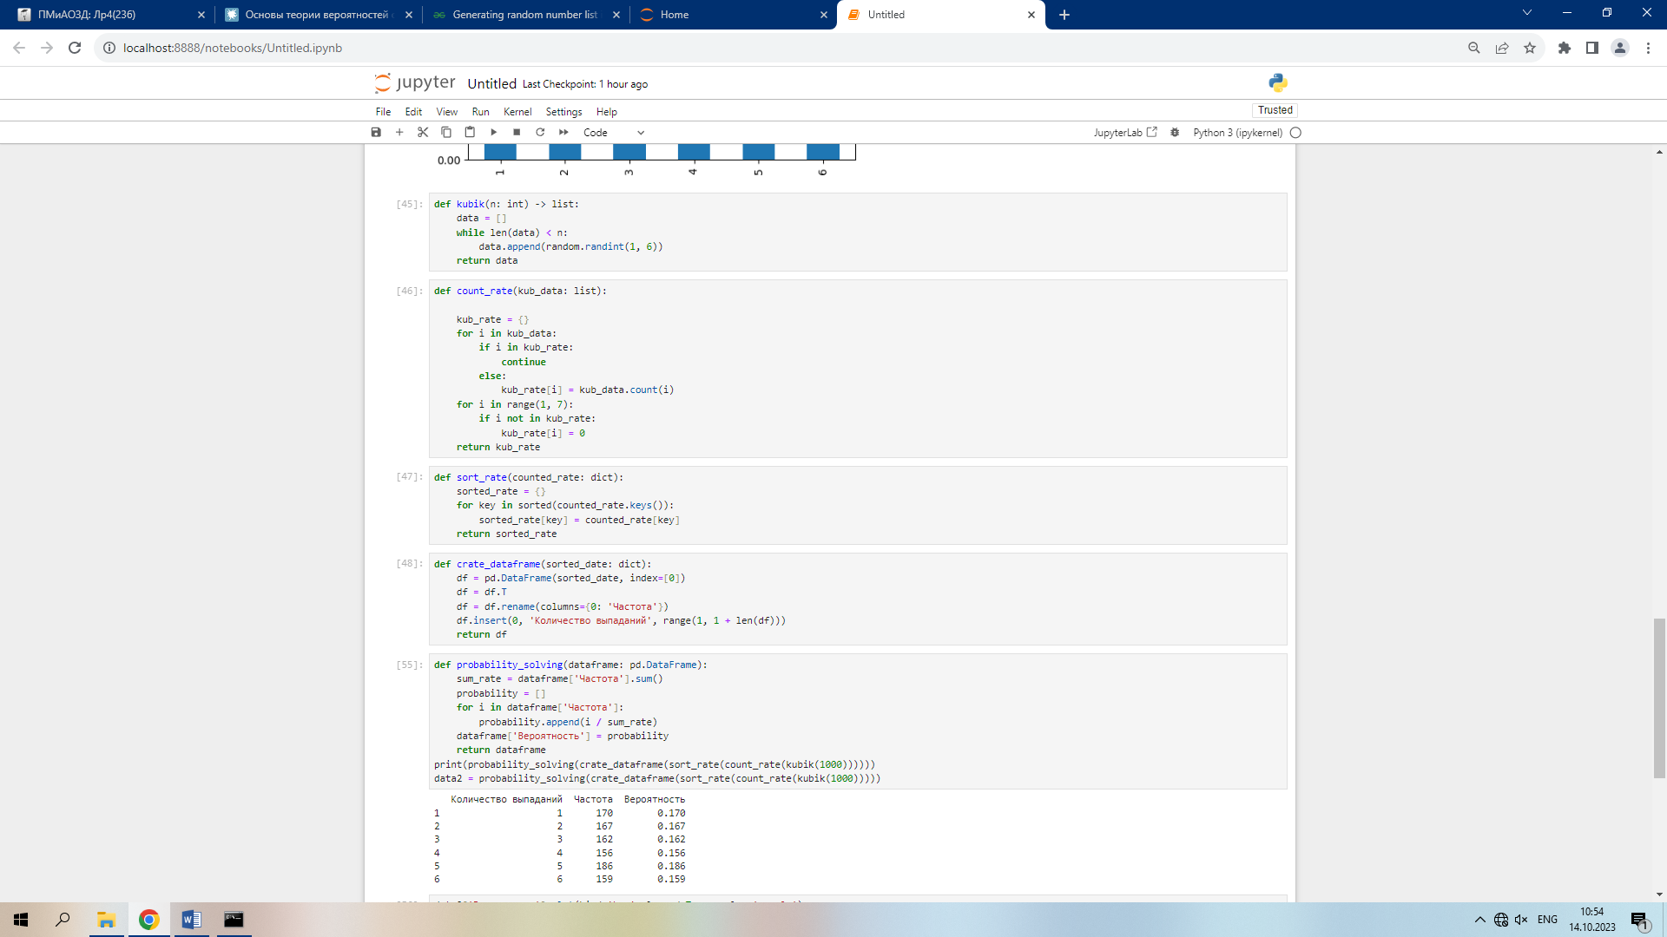

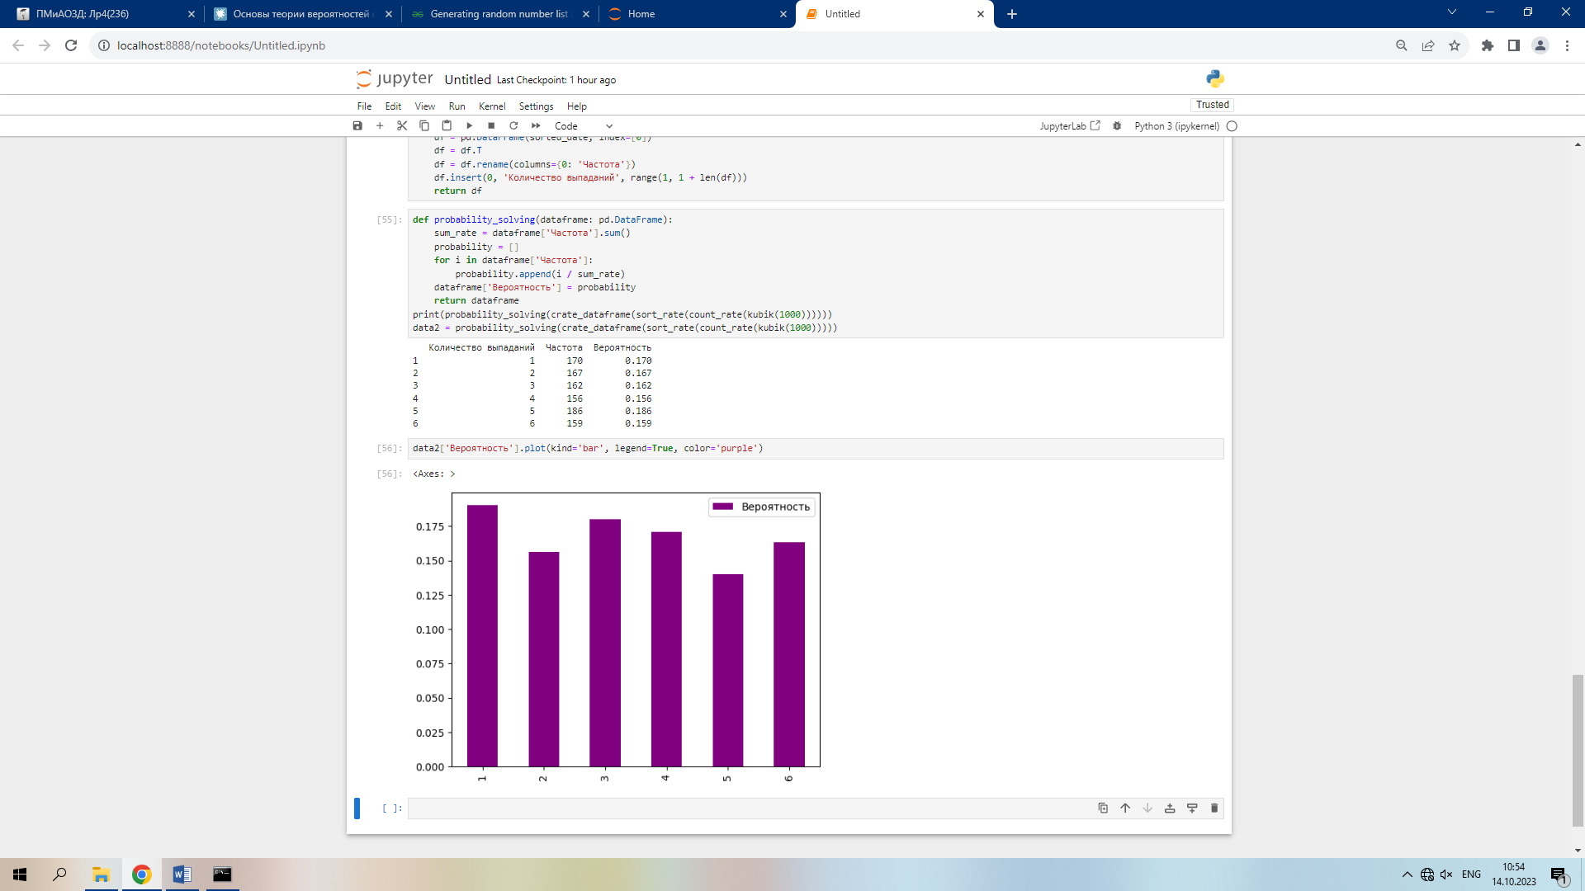

Для 10000

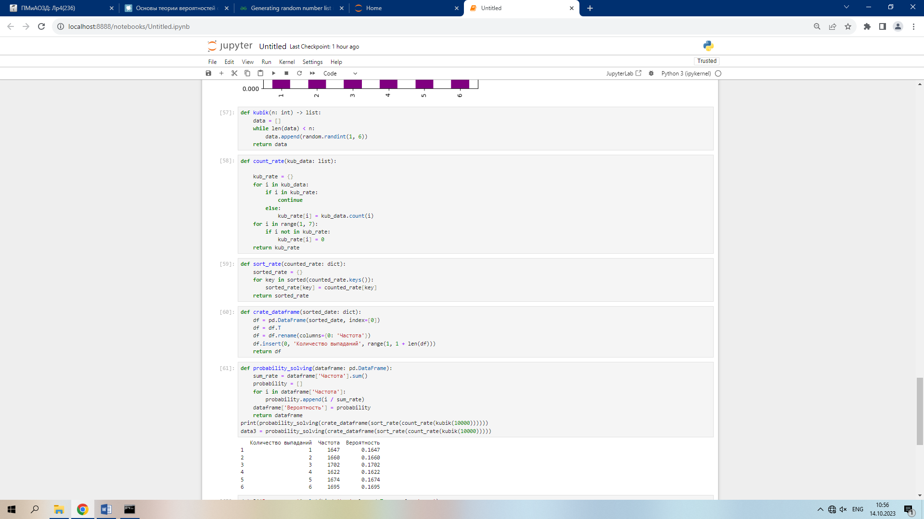

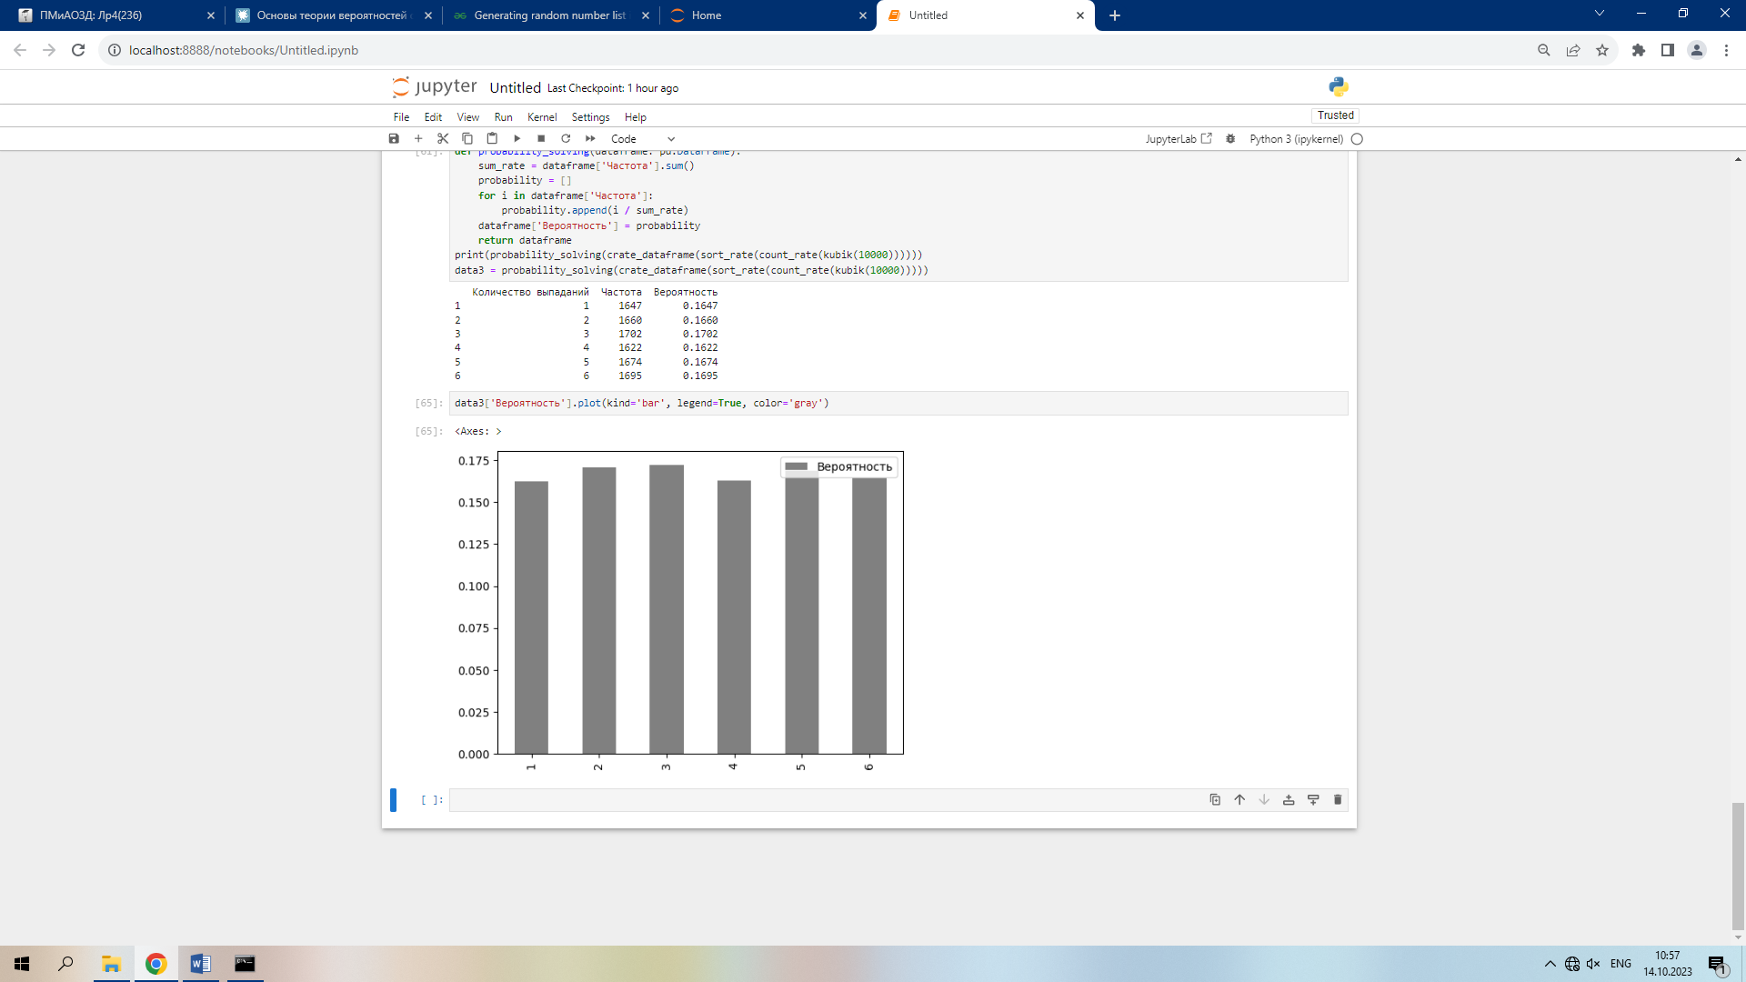

Для 1000000

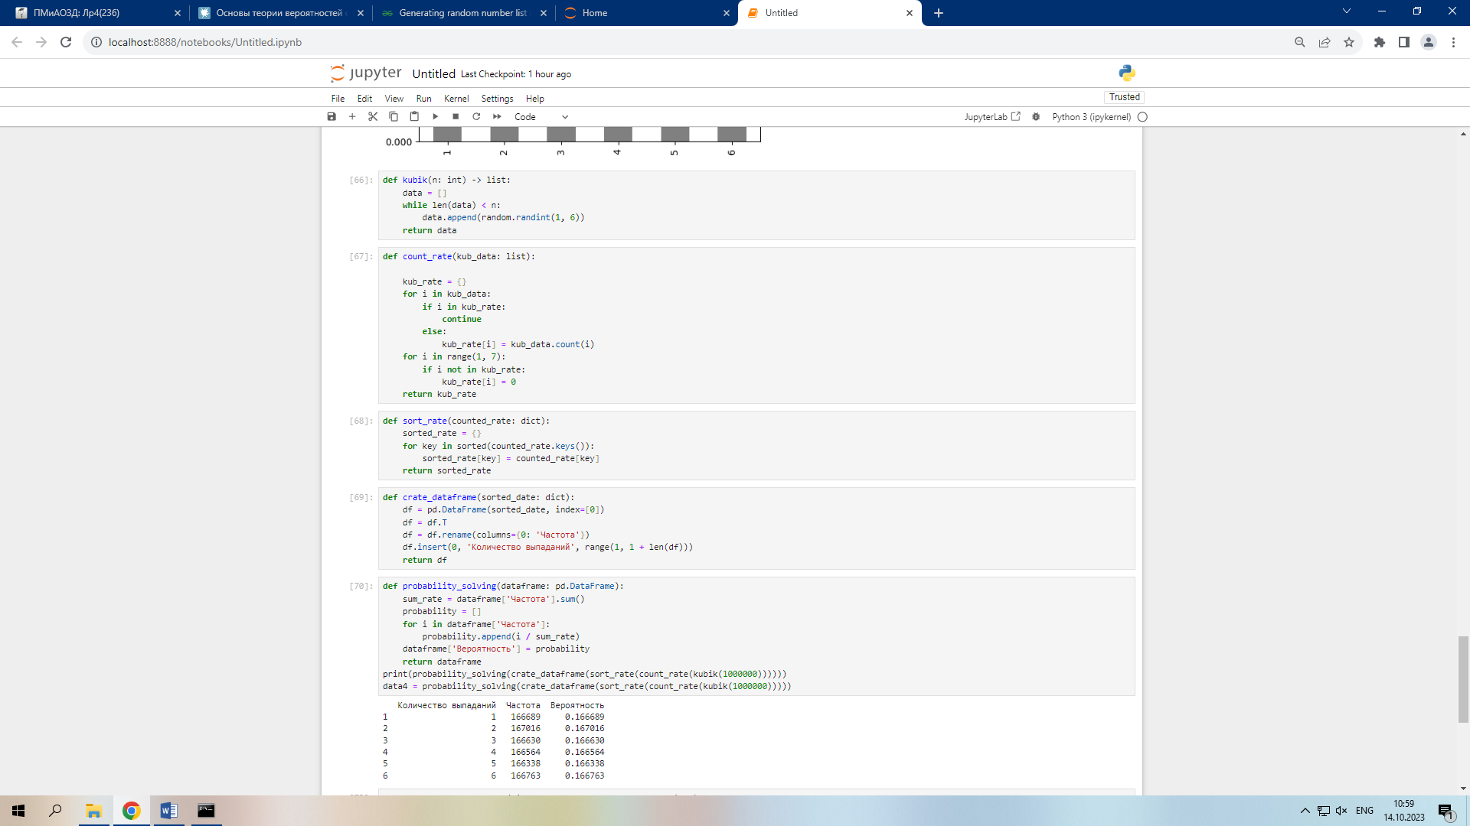

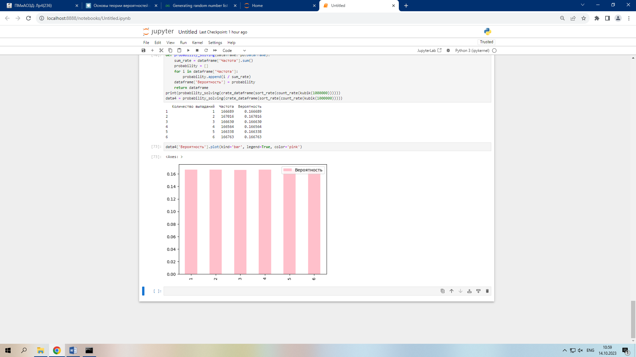

ВЫВОД: научились работать с теорией вероятностей с помощью python.